NOM : Prénom : Classe :


Activité 3: Prévoir la transmission des gènes de génération en génération.

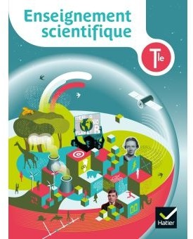

Livre page 162-163
https://mesmanuels.fr/acces-libre/9782016290002



CONSIGNES
- Lire et comprendre les explications du diaporama , des mémos Sciences et Maths des pages 162 et 163 puis consulter l'exercice corrigé 9 page 169.

- Lire les documents pages 162 et 163 afin de répondre aux consignes 2 et 3 puis 6 à 7.

- Réaliser au choix au moins un exercice du livre selon son temps, ses compétences et son envie... entre les pages 170 à 172.
Diaporama https://view.genial.ly/601c48a8eb4c540d10a901ed/presentation- mesurer-la-biodiversite-es-terminale



